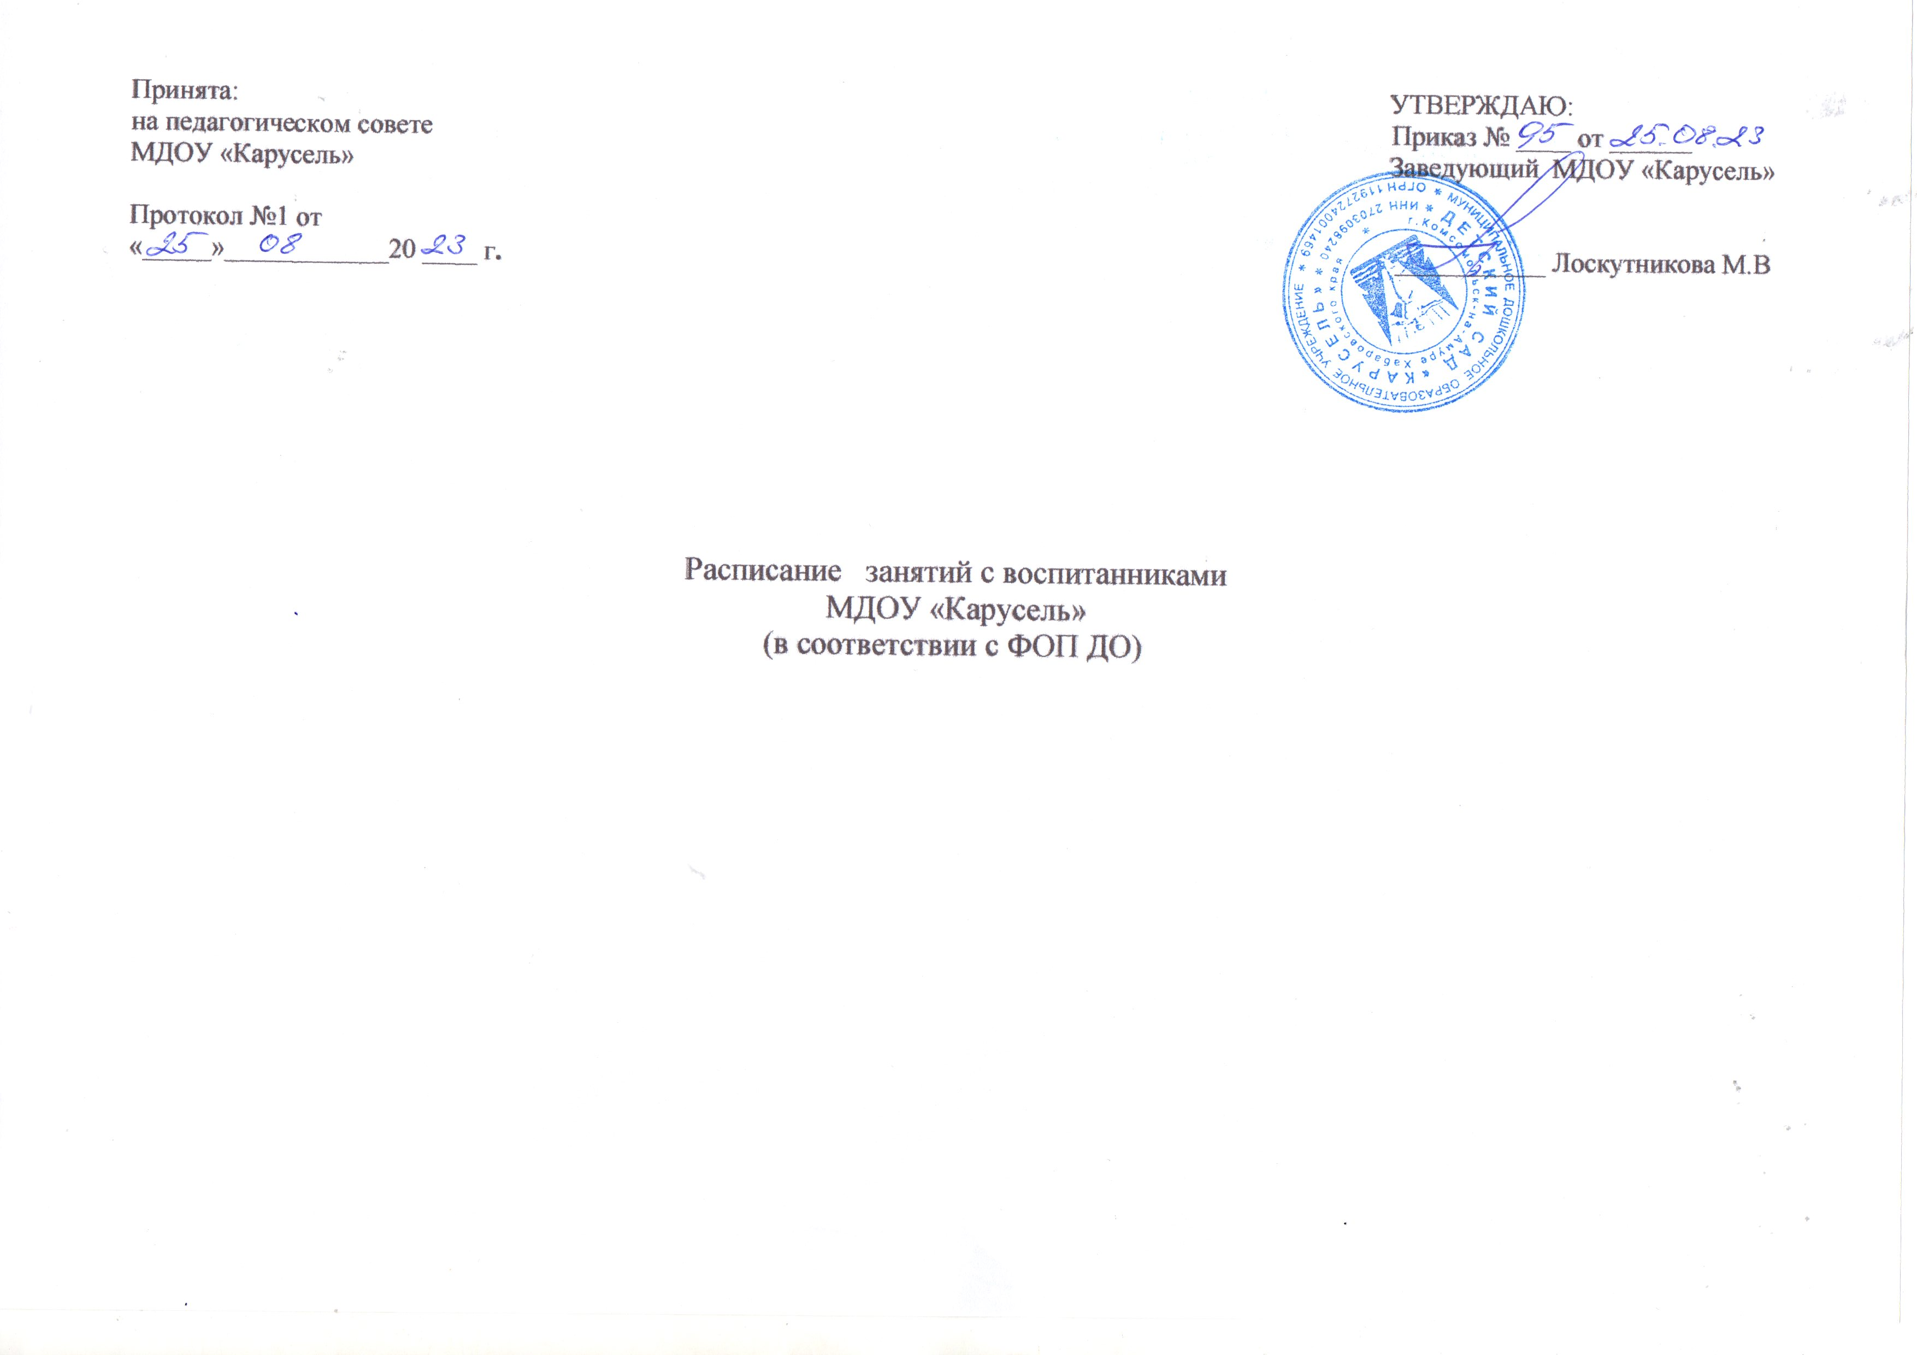

Расписание занятия по группам на 2023- 2024 учебный год
(в соответствии с ФОП ДО).

 | Группа раннего возраста (с1 до 3-х лет) | 2 -ая младшая группа  (с 3-х до 4-х лет) | Средняя группа  (с 4-х -5 лет) | Старшая группа  (5-6лет) | Подготовительная к школе группа (6-7 лет) | Подготовительная группа компенсирующей направленности (нарушения речи) (6-7 лет)
Понедельник | 1.Познавательная деятельность  Познание предметного и социального мира.  9.00-9.10  2.Музыкалная деятельность.  Музыка  15.30-15.40 | 1.Музыкальная деятельность  Музыка  9.00-9.15  2. Познавательная деятельность  Познание предметного и социального мира.  9.25-9.40 | 1. .Познавательная деятельность  Познание предметного и социального мира.  9.00-9.20  2.Музыкальная деятельность  Музыка  9.25-9.45  3. Двигательная деятельность.  Физическая культура  16 10-16.30 | 1.Познавательная деятельность  Познание предметного и социального мира  9.00-9.25  2..Изобразительная деятельность  Лепка// НДПИ  9.30-9.55  3.Двигательная деятельность.  Физическая культура  (на улице)  11.10-11.35 | 1.Познавательная деятельность  Познание предметного и социального мира  9.00-9.30  2..Изобразительная деятельность  Лепка// НДПИ  9.40-10.10  3.Двигательная деятельность.  Физическая культура  (на улице)  11.10-11.35 | 1.Коррекционная деятельность  9.00-9.30. 2.Познавательная деятельность  Познание предметного и социального мира  9.40-10.10  3.Музыкальная деятельность  Музыка  10 20 -10.50
Вторник | 1.Изобразительная деятельность  Лепка  9.00-9.10  2. Двигательная деятельность.  Физическая культура  15.30-15.40 | 1. Коммуникативная деятельность  Развитие речи  9.00-9.15  1,2,3 неделя// подготовка к обучению грамоте-4 неделя  2Изобразительная деятельность  2. Лепка// НДПИ  9.25-9.40  3. Двигательная деятельность.  Физическая культура  11.00-11.15 | 1.Коммуникативная деятельность  Развитие речи  9.00-9.20  1,2,3 неделя// подготовка к обучению грамоте-4 неделя  2. Изобразительная деятельность 2.Лепка// НДПИ  9.30-9.50  3. Двигательная деятельность.  Физическая культура  (на улице)  10. 30.- 10.55 | 1.Музыкальная деятельность  Музыка  9.00-9.25  2.Коммуникативная деятельность  Подготовка к Обучению грамоте  9.30-9.55  3..Познавательно – исследовательская  деятельность  1.Экология-Экспериментирование(1-3 неделя )  2.Социальный мир  (2-4 неделя .)  10 20 -10 45 | 1.Коммуникативная деятельность  Подготовка к Обучению грамоте  9 00.-9.30  2.Музыкальная деятельность  Музыка  9.40-10.10  3..Познавательно – исследовательская  деятельность  1.Экология-Экспериментирование(1-3 неделя )  2.Социальный мир  (2-4 неделя .)  10 20 -10 50 | 1.Коррекционная деятельность  9.00-9.30  2.Изобразительная деятельность  Лепка// НДПИ  9.40-10.10  3.Познавательно – исследовательская  деятельность  1.Экология-Экспериментирование(1-3 неделя )  2.Социальный мир  10.20-10.50  4. Двигательная деятельность.  Физическая культура  (на улице)  11.10-11.40
Среда | 1.Познавательная деятельность  Сенсорное развитие/Экология  9.00-9.10  2.Коммуникативная деятельность  Развитие речи  15.30-15.40 | 1. Двигательная деятельность.  Физическая культура  9.00-9.15  2.Изобразительная деятельность  Аппликация  (1-3 неделя)  Конструктивная деятельность  (2-4неделя) 9.25-9.40 | 1 Познавательная деятельность  Математическое развитие  9.00-9.20  2. Двигательная деятельность.  Физическая культура  9.25-9.45 | 1 Познавательная деятельность  Математическое развитие  9.00-9.25  2.Двигательная деятельность.  Физическая культура  9.50-10.15 | 1 Познавательная деятельность  Математическое развитие  9.00-9.30  2.Двигательная деятельность.  Физическая культура  10.55-11.25 | 1. Познавательная деятельность  Математическое развитие  9.00-9.30  2. Двигательная деятельность.  Физическая культура  10.20-10.45 3.Коррекционная деятельность  15.30-16.00
Четверг | 1.Изобразительная деятельность  9.00-9.10  Конструктивная деятельность  (1,3 неделя)  (подгруппа с 2-3 лет)  Аппликация  (2,4 неделя)  2.Музыкальная деятельность  Музыка  15.30-15.40 | 1.Музыкальная деятельность  Музыка  9.00-9.15  2.Познавательная деятельность  Математическое развитие  9.00-9.15 | 1.Изобразительная деятельность  Аппликация  (1-3неделя )  Конструктивная деятельность  (2-4неделя)  9.00-9.20  2.Музыкальная деятельность  Музыка  9.25-9.45 | 1.Коммуникативная деятельность  Развитие речи  9.00-9.25  2. Изобразительная деятельность  Аппликация  (1-3 неделя)  Конструктивная деятельность  (2-4неделя)  9.40-10.05  3. Чтение художественной литературы  15. 00-15.25 | 1.Коммуникативная деятельность  Развитие речи  9.00-9.30  1. Изобразительная деятельность  Аппликация  (1-3 неделя)  Конструктивная деятельность  (2-3неделя)  9.40-10.10  3. Чтение художественной литературы  15. 00-15.30 | 1.Коррекционная деятельность  9.00-9.30  2.Изобразительная деятельность  Аппликация  (1-3 неделя)  Конструктивная деятельность  (2-4неделя)  9.40-10.10  3.Музыкальная деятельность  Музыка  10 00 -10.25  4. Чтение художественной литературы.  15.00-15.30
Пятница | 1.Изобразительная деятельность  9.00-9.10  Рисование  2. Двигательная деятельность.  Физическая культура  15.30-15.40  Итого: 10-1ч ,40 | 1.Изобразительная деятельность  Рисование  9.00-9.15  2. . Двигательная деятельность.  Физическая культура  15.10-15.25  Итого:11-2ч 45мин | 1. Изобразительная деятельность  Рисование  9.00-9.20  2.Познавательно - исследовательская Экспериментирование(1-3нед.)  Экология  (2 -4 нед.)  9.35-9.55  Итого:12- 4 часа | 1.Музыкальная деятельность  Музыка  9.00-9.25  2. Изобразительная деятельность  Рисование1,2,3 неделя// Прикладное творчество 4 неделя  10.20 -10.45  3. Двигательная деятельность.  Физическая культура  15.30-16.00  Итого:14-5 ч 40 мин | 1.Коммуникативная деятельность  Развитие речи  9.00-9.30  2.Музыкальная деятельность  Музыка  9.40-10.10  3. Изобразительная деятельность  Рисование1,2,3 неделя// Прикладное творчество 4 неделя  10.20 -10.50  4. Двигательная деятельность.  Физическая культура  15.30-16 .00  Итого:15-7ч | 1.Коррекционная деятельность  9.00-9.30  2.Изобразительная деятельность  Рисование1,2,3 неделя// Прикладное творчество 4 неделя  9.40-10.10  3. Двигательная деятельность.  Физическая культура  16.00 -16.30  Итого:17- 8ч

группа | Кол-во занятий | продолжительность | Кол-во в первой половине дня | Кол-во во второй половине дня | Макс нагрузка вкл доп.обр
С 1 до 3 | 10 | 10 мин | 1 | 1 | 1 час 40 мин
Вторая младшая | 11 | 15 мин | 2 занятия(30 мин) | 1 раз в нед не более 15 мин – | 2 часа 45 мин
Средняя | 12 | 20 минут | 2 занятия(40 минут) | 1 занятие не более 25 мин 2- раза в нед | 4 часа
старшая | 14 | 25 мин | 2/3 занятия ( 50 мин) | 1 занятие 2-3 раза в неделю | 6 часов 15 мин
подготовительная | 15-17 | 30 мин | 3 занятия (1,5 часа) | 1 занятие 3 раза в неделю | 8 часов 30 мин

